**LAPORAN PRAKTIKUM**

**ANALISIS DESAIN SISTEM**

**PERTEMUAN KE – 11**

**Disusun Oleh :**

**NAMA : TARISA DWI SEPTIA**

**NIM : 205410126**

**JURUSAN : TEKNIK INFORMATIKA**

**JENJANG : S1**

**UNIVERSITAS TEKNOLOGI DIGITAL INDONSIA**

**YOGYAKARTA**

**2020**

**MODUL 11**

**SEQUENCE DIAGRAM**

1. **Tujuan**

* Mahasiswa dapat membuat Sequency Diagram untuk studi kasus tertent

1. **Dasar Teori**

Sequency Diagram menjelaskan secara detail tentang urutan proses yang dilakukan dalam sIstem untuk mencapai tujuan dari use case, interaksi yang terjadi antar class, operasi apa saja yang terlibat, urutan antar operasi, dan informasi yang diperlukan oleh masing-masing operasi. Sequency diagram biasanya tersusun dari elemen obyek, interaction dan message. Interaction menghubungkan 2 obyek dengan pesannya. Diagram ini menjelaskan aspek dinamis dari sIstem yang sedang dibangun.

Di dalam Sequency Diagram terdapat :

* Boundary Class adalah kelas yang memodelkan interaksi antara satu atau lebih actor dengan sistem. Boundary memodelkan bagian dari system yang bergantung pada pihak lain disekitarnya dan merupakan pembatas sistem dengan dunia luar
* Control Class digunakan untuk memodelkan “perilaku mengatur”, khusus untuk satu atau beberapa use-case saja.
* Entity Class memodelkan informasi yang harus disimpan oleh sistem. Entity Class memperlihatkan struktur data dari suatu sistem.

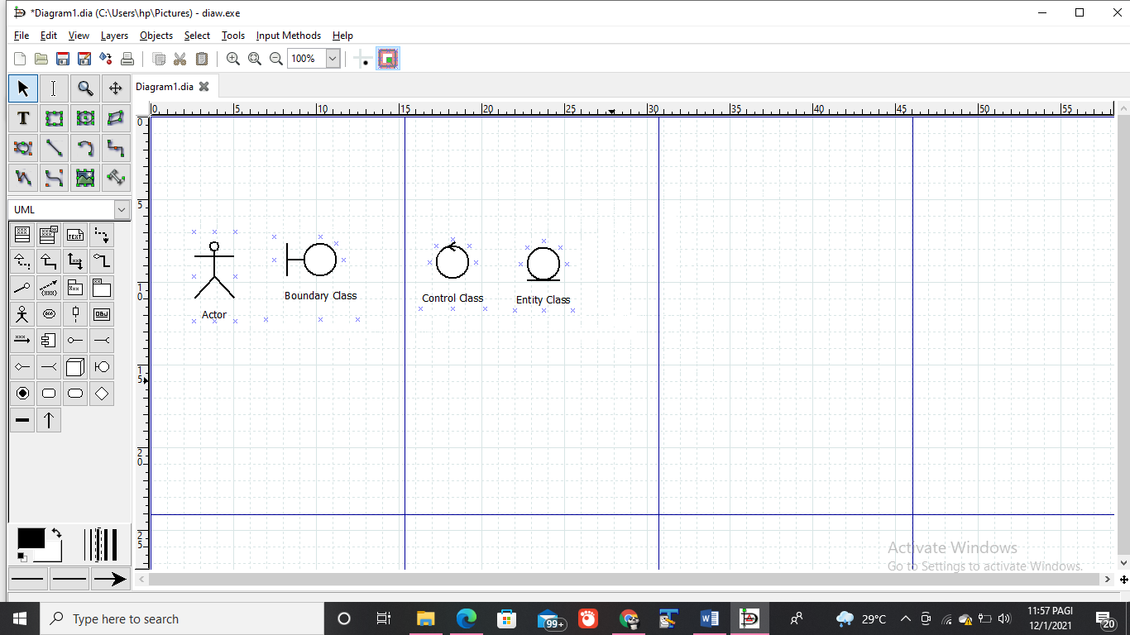Notasi dari actor, boundary class, control class dan entity class adalah seperti tampak pada gambar

1. **Praktik**

Dari kasus yang ada di pertemuan ke-9, untuk use case entry data dosen dan penilaian dapat digambarkan sequence diagramnya sebagai berikut.

* 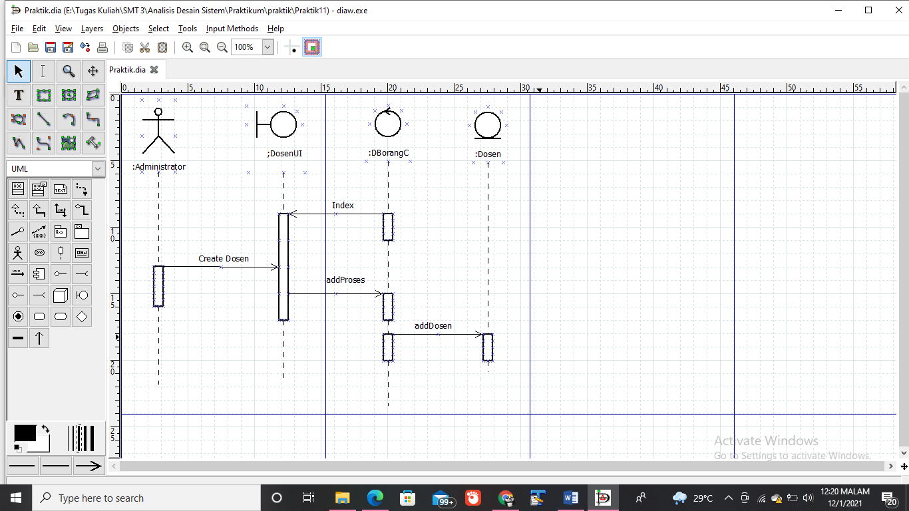Sequence diagram untuk use case entry data dosen
* 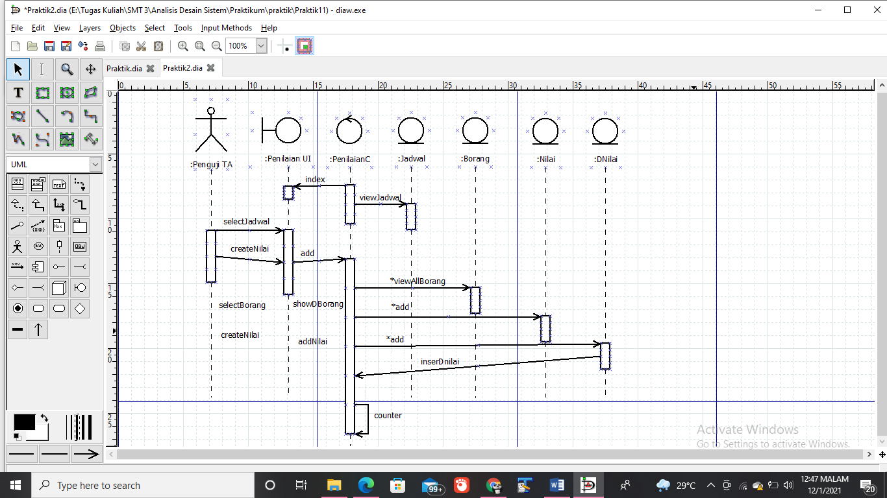Sequence diagram untuk penilaian

1. **Latihan**

Gambarkan sequence diagram dari kasus kelompok anda:

* 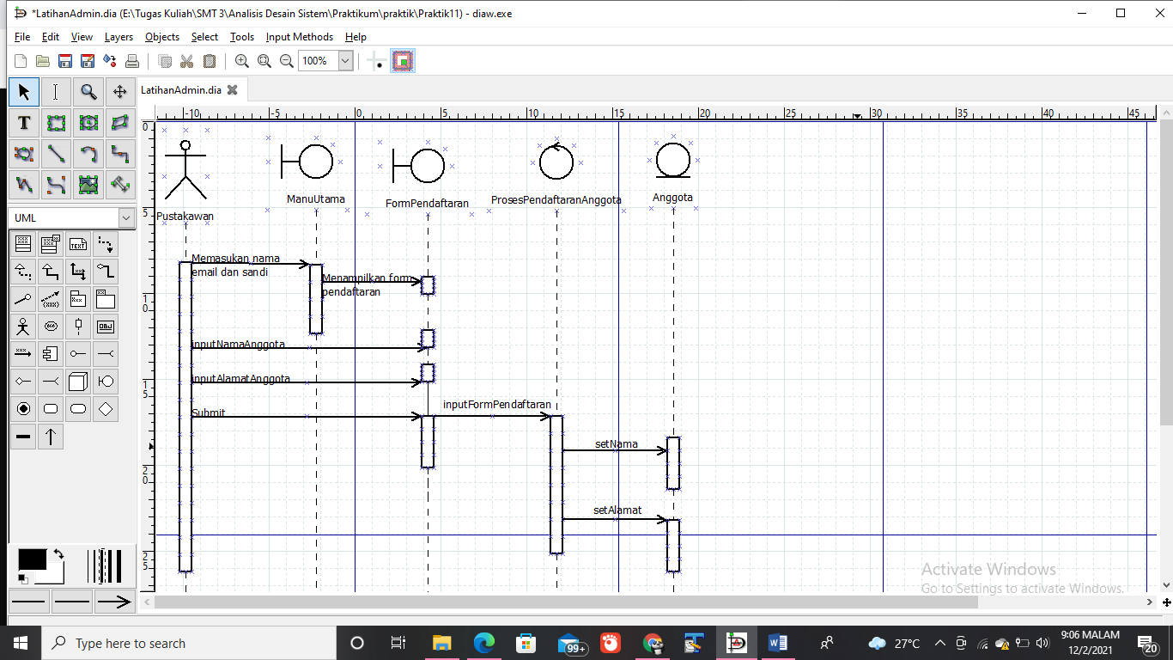Squence untuk Pustakawan

1. **Kesimpulan**

Setelah melakukan praktik di atas sesuai dengan tujuan dari modul ini, dapat disimpulkan bahwa mahasiswa mampu membuat sequence diagram untuk studi kasus tertentu.